L’artigiano digitale sta cambiando l’economia e i modelli di business
3 Giugno 2019 Stefano Casini
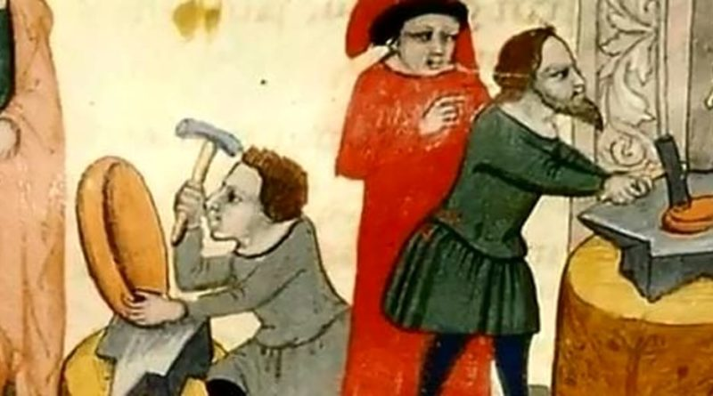
Artigiani in una miniatura del XIV secolo, epoca delle società delle arti e dei mestieri
In quest’epoca di trasformazione 4.0 una sempre più ampia schiera di artigiani digitali sta cambiando l’economia e i modelli di business, senza clamore e dal basso. Nel rapporto tra artigianato e nuove tecnologie, il punto non è più se l’artigiano deve essere digitale, ma ‘come’, in che forma, con quali modalità.
Perché oggi qualsiasi impresa deve fare ricorso all’innovazione. Per ottimizzare i costi, raccontarsi e proporsi al meglio, raggiungere mercati e clienti impossibili da avvicinare fino a pochi anni fa. I nuovi Digital Maker sono appassionati di tecnologia, ingegneri, imprenditori, pensatori, inventori, anche autori, artisti, studenti, chef, artigiani 4.0, insomma tutti coloro che creano con la forza delle proprie idee, e realizzano con le potenzialità degli strumenti Hi-tech.
Sono persone che, con un approccio all’avanguardia, realizzano prodotti e progetti capaci di avvicinare la nostra società a un futuro più innovativo, semplice e funzionale. Il loro motto è non solo “fai da te”, ma soprattutto “facciamo insieme”. E lo spazio di sviluppo, in ambito aziendale, economico, sociale, che i Digital Maker potranno offrire e realizzare è enorme.

“L’artigiano italiano ha sempre fatto innovazione, per esempio realizzando da solo gli utensili e i macchinari, sperimentando nuove tecniche e nuovi materiali, ed è per questo che le nostre aziende offrono sul mercato prodotti straordinari, e l’Italia rimane un Paese fortissimo sul fronte della creatività. Ma il digitale dà una marcia in più all’economia italiana, a patto che le nostre piccole e medie imprese sappiano rinnovarsi, riorganizzare le risorse e, soprattutto, lavorare in Rete. Nel terzo millennio è questa la vera sfida dell’artigianato”, come rimarca Marco Bentivogli, segretario generale della Fim-Cisl, nel suo libro ‘Contrordine compagni‘, pubblicato da Rizzoli, con un sottotitolo molto esplicito: ‘Manuale di resistenza alla tecnofobia, per la riscossa del lavoro e dell’Italia’.
Il volume affronta e analizza ogni aspetto della Rivoluzione 4.0 in corso, dall’Intelligenza artificiale all’IoT, dal cambiamento nelle aziende al lavoro, con potenzialità e prospettive, tra cui quelle dei nuovi artigiani Hi-tech.

I Digital Maker lavorano nei Fab Lab e usano macchinari come frese o stampanti 3D, ma anche software Open source, aggiornamenti e applicazioni che si possono scaricare gratuitamente dal web. Il Digitale, del resto, favorisce condivisione di competenze e attrezzature, contribuisce a recuperare, in modo nuovo e con strumenti nuovi, quella manualità artigianale che ha reso grande il Made in Italy, e che genera innovazione, lavoro e sviluppo, con importanti ricadute sociali.

Il ‘Rinascimento’ dell’artigianato Hi-tech
I nuovi artigiani digitali fanno di tutto: dalle produzioni di tipo ingegneristico, come apparecchiature elettroniche, realizzazioni robotiche, dispositivi per la stampa 3D, macchinari a controllo numerico, a quelle più convenzionali, come la lavorazione dei metalli e del legno.

Artigiano tradizionale e nuovo Maker innovativo
Ma quali sono le differenze tra artigiano tradizionale e artigiano digitale? Il Digital maker è in sostanza un creativo con passione e competenze tech. Le soluzioni create dai maker non possono avere approcci o realizzazioni standard perché verrebbero meno originalità, diversità e competitività dell’impresa che le utilizza, e richiedono il continuo adattamento della “cassetta degli attrezzi informatici” a contesti sempre nuovi, specifici e unici.
.

